115學年度小鯉魚食魚季
單元名稱 | 小鯉魚食魚季 | 教材來源 | 自編
參加年級 | 全體師生 | 設計者 | 午餐專案經理人
課程時間
設計簡介 | 課程依據學生年級不同及學習能力，規劃適齡的食魚教育內容，運用圖片介紹、互動問答、趣味遊戲及闖關體驗等方式，提升學生的學習興趣，讓學生從生活中認識魚類與飲食文化的關係。  同時融入國產水產品、食材來源及海洋環境保護等議題，培養學生選擇在地、當地及永續水產品的能力，進而落實健康飲食、珍惜食物及海洋資源永續利用的理念。
教學活動
標題
學習重點 | - 認識國產魚類與生活環境  認識台灣常見魚類及其生活環境，了解淡水魚、海水魚及洄游魚的差異，建立基本的魚類知識。  - 認識魚類身體構造  透過圖片觀察及互動教學，認識魚類的基本身體構造與功能，了解魚類如何在水中生活。  - 了解吃魚的營養價值  認識魚類富含優質蛋白質及多種營養素，了解適量攝取魚類對身體健康及成長發育的重要性!  - 建立正確的選魚觀念  學習辨別魚類的新鮮度、認識國產水產品及相關溯源標章，培養選購安全、健康水產品的能力。  - 認識海洋環境與永續食魚  了解海洋汙染、過度捕撈等環境問題，認識永續漁業的重要性，培養愛護海洋及珍惜水產資源的態度。  - 實踐健康與用續飲食  透過趣味闖關及互動體驗，將食魚知識融入日常生活中，鼓勵學生多元攝取魚類、支持國產水產品，落實健康飲食與永續食魚行動。

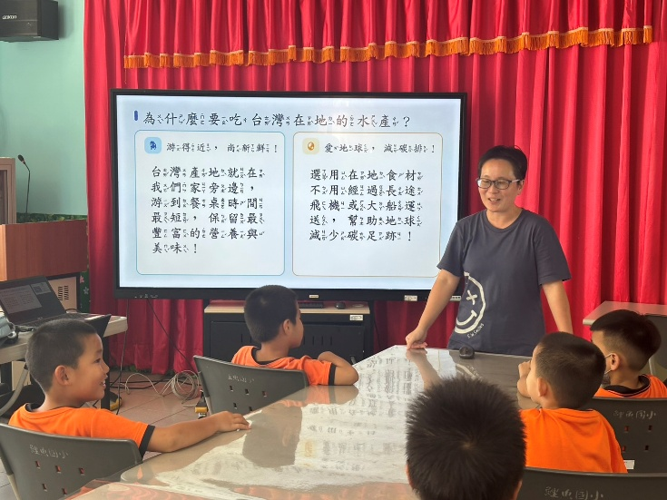 | 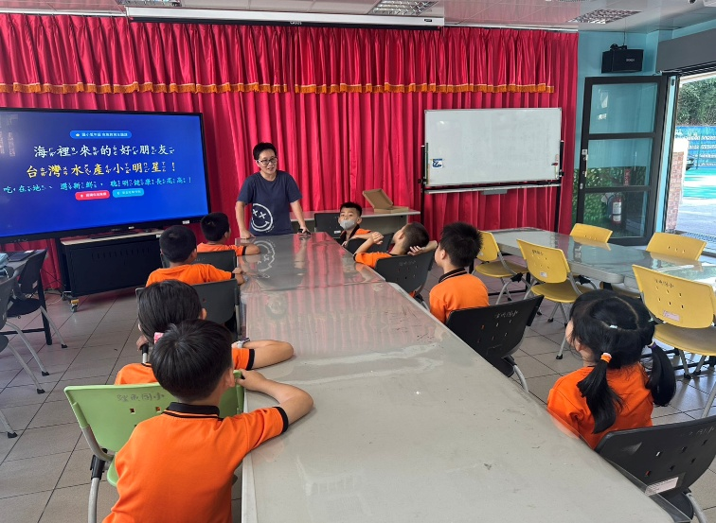
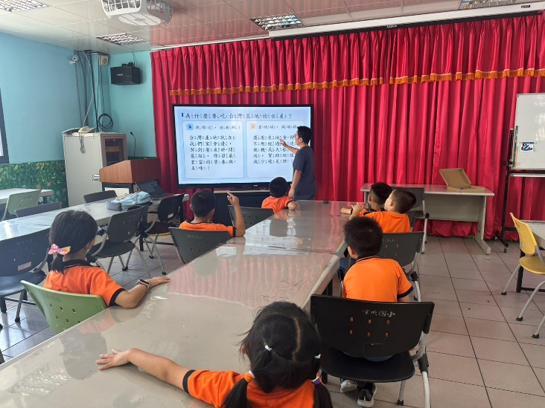 | 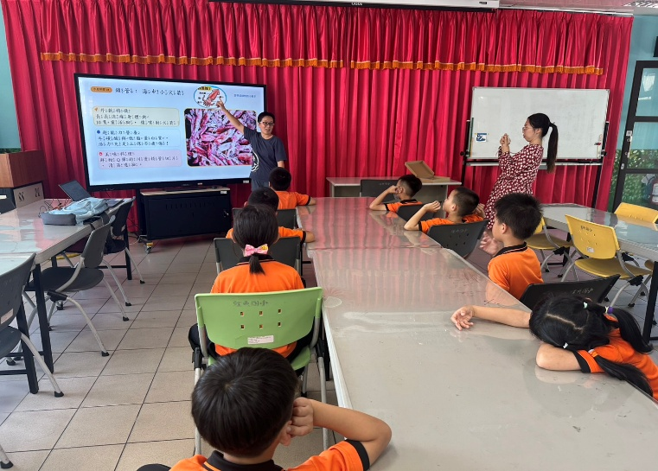
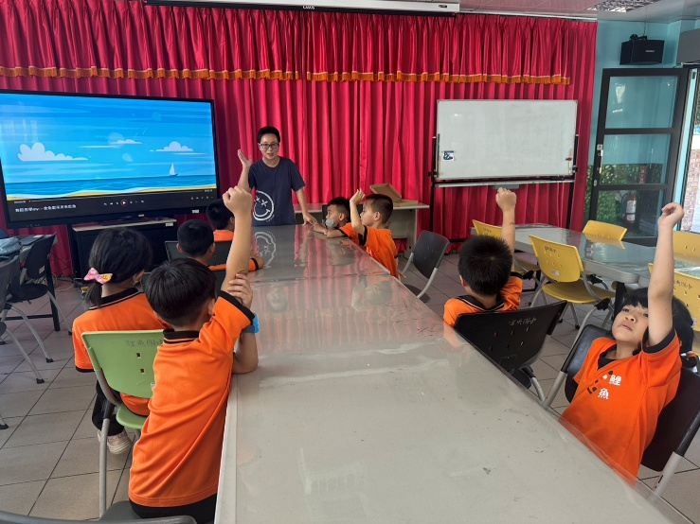 | 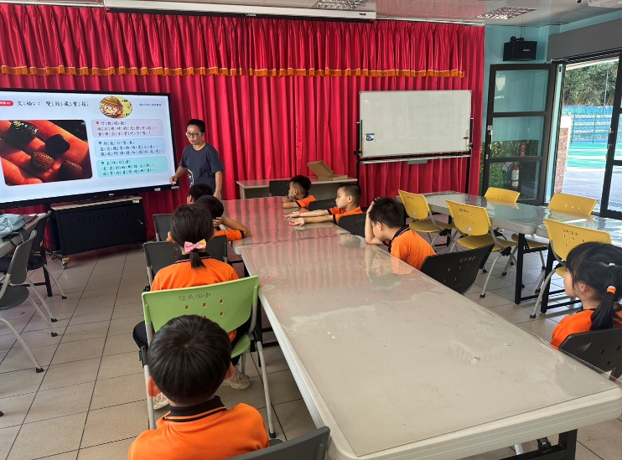

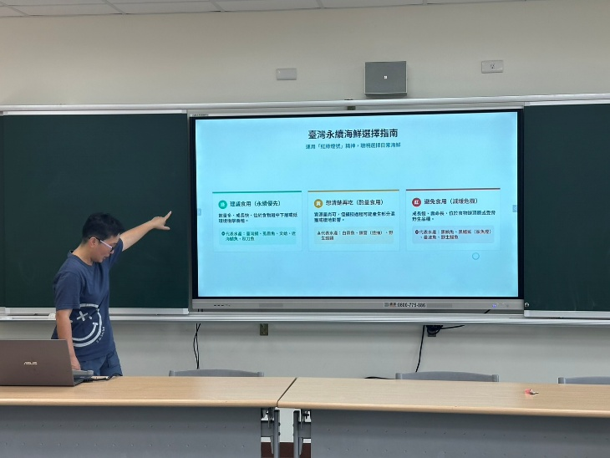 | 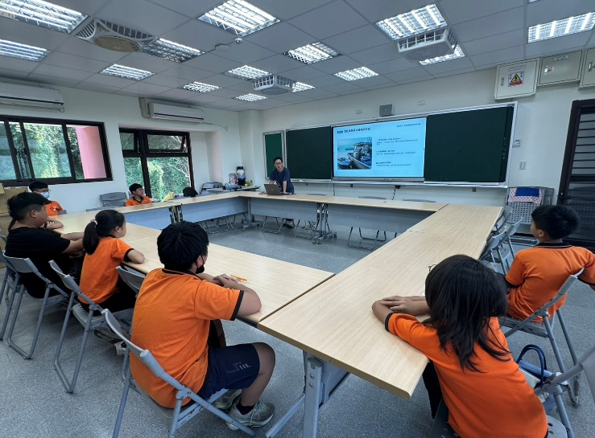
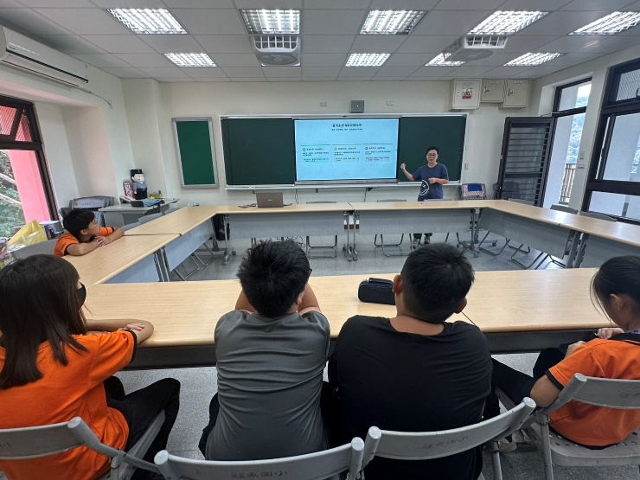 | 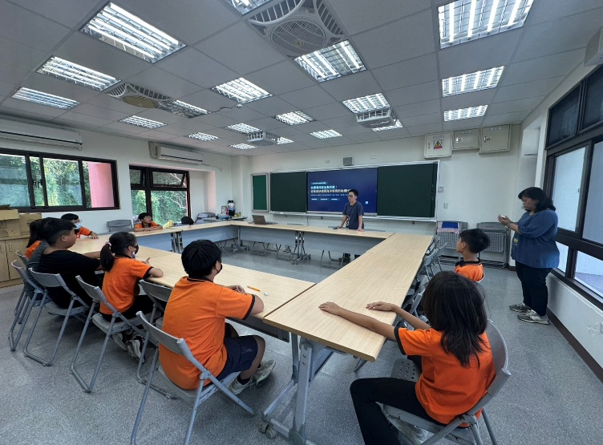
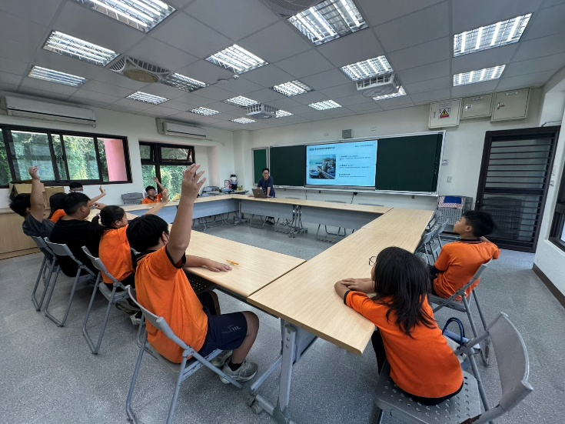 | 